Муниципальное общеобразовательное учреждение
«Средняя общеобразовательная школа» с.Мордино

Методическая разработка воспитательного мероприятия
«Мы здоровыми растём!»

Разработала: Забоева Людмила Игоревна, педагог – организатор МОУ «СОШ» с.Мордино

2014 год
Методическая разработка по теме: сценарий Дня Здоровья
на тему « Мы здоровыми растём!»
1.Цели:
Активизировать деятельность школьников по формированию физически здоровой личности.
2. Задачи мероприятия:
-просвещение обучающихся по вопросам ЗОЖ;
-вовлечение обучающихся к участию в мероприятиях за ЗОЖ;
-воспитание и развитие у обучающихся таких качеств как: умение проявлять силу воли и сопротивление злу, порокам, соблазнам.
3.Форма проведения:
спортивно-оздоровительное мероприятие;
4.Оборудование: музыкальное сопровождение, инвентарь для сценки, игр.
5.Основная часть проведения праздника:
Дети рассаживаются по местам.
Ведущий: Здравствуйте, сегодня у нас необычный праздник. А какой, вы поможете мне отгадать:
В овощах и фруктах есть.
Детям нужно много есть.
Есть ещё таблетки,
Вкусом как конфетки.
Принимают для здоровья
Их холодною порою.
Для Сашули и Полины
Что полезно? - ...(Витамины)

А причём здесь витамины? (ответы детей)
Конечно! Витамины нужны нам для сохранения нашего здоровья. И сегодня у нас праздник - День здоровья под названием «Мы здоровыми растём!»
Так мало здоровых нынче людей,
Ох, нам это нужно исправить!
Сегодня отметим здоровья мы День,
ВАС тороплюсь я поздравить!
Успех обеспечен лишь тем, кто здоров,
Не курит, не пьет и спорт любит...
Ребята, изменим мы к лучшему всё —
У нас жизнь здоровою будет!
С сегодняшнего дня начинаем жить по-новому. Будем заботиться о своём здоровье.
Вбегает испуганный Незнайка:
Незнайка: Спасите! Помогите! За мной гонится кто-то страшный и ужасный!
Прячется за детьми. Под музыку входит Микробус с чемоданом.
Микробус: Где он? Подайте его сюда!
Спрашивает у детей, где Незнайка. Незнайка перебегает сзади детей с места на место.
Ведущий: Вы кто, гражданин?
Микробус: Я Микробус 25-й Великий!
Ведущий: Выходи, Незнайка, не бойся! А что же вы хотите от Незнайки?
Микробус: Хочу его заразить всеми болезнями и, когда он вернётся домой, в Солнечный город, он заразит всех своих друзей, и тогда я захвачу этот городишко, и буду там править! Ха-ха-ха!
Ведущий: Боюсь, ничего у Вас не получится.
Микробус: А вот и получится. У меня есть волшебные злодейства, и они мне помогут.
Достает из чемодана коробочку с волшебным порошком (мукой).
Микробус: Сейчас я дуну на Незнайку и он станет вялым и хилым.
Дует на порошок.
Незнайка: Ой, я, кажется, себя плохо чувствую, стал вялым и хилым. Пойду прилягу.
Ведущий: Не спеши, Незнайка, мы тебя вылечим. Ты сделаешь вместе с нами зарядку и опять станешь бодрым и сильным. Ведь ежедневная зарядка восстанавливает тонус человека. Физические упражнения ускоряют кровоток, позволяя мышцам, связкам и сухожилиям получить повышенную дозу питательных веществ
Ведущий приглашает детей на зарядку. Незнайка встает вместе с ведущим. Песня из мультфильма «Маша и медведь» «Зайцы делают зарядку» (приложение 1)
Ведущий: Ну, как? Выздоровел?
Незнайка: Да, я опять бодрый и сильный.
Ведущий: Не получилось у тебя, Микробус, заразить Незнайку.
Микробус: У меня есть ещё одно злодейство.
Достаёт корзинку с муляжами пирожных, колбасы, газировки.
Хочешь, Незнайка , вкусненького. Поешь, будешь толстым и ленивым.
Незнайка идёт к корзине, как под гипнозом.
Ведущий: Нет, не ходи! Это же вредные продукты. Сейчас наши ребята тебе расскажут, какие продукты нужно кушать. Мы пойдём с ними в магазин за покупками.
Сценка «Быть здоровыми хотим»:
Три стола, у каждого стола - ребёнок с пакетом (приложение 2)
У первого ребёнка в пакете сок, овощи, фрукты, ягоды, растительное масло. Выложив еду, он читает стихотворение:
Вот стоит стеклянный дом.
Покупаем в доме том
Помидоры и капусту,
Лук и перец очень вкусный,
Рыбу свежую и мясо,
И подсолнечное масло,
Фрукты, ягоды, салат -
Всё полезно для ребят.
Ребёнок за вторым столом выкладывает творог, сметану, сыр, молоко, яйца. Читает стихотворение:
В магазин везут продукты,
Но не овощи и фрукты:
Сыр, сметану и творог,
Глазированный сырок.
Привезли издалека
Три бидона молока.
Очень любят дети наши
Йогурты и простоквашу.
Это им полезно очень.
Магазин же наш - молочный.
Ребёнок за третьим столом выкладывает сосиски, шашлык, рыбные консервы, маргарин, конфеты, лимонад, шоколад.
Тот, кто хочет толстым стать,
Должен целый день жевать:
Плюшки, торт, конфеты, сахар,
Мясо, жареное в масле,
Есть конфеты, шоколад,
«Фанту» пить и лимонад.
Ведущий: Понял, Незнайка, что Микробус хочет накормить тебя вредной пищей?
Незнайка: Да! А вы, ребята, поняли, какие продукты вредные для здоровья? Тогда давайте я проверю.
Эстафета «Магазин»
Цели и задачи:
-дать представление о том, какие продукты полезные, а какие приносят вред;
- учить детей выбирать полезные продукты;
-воспитывать бережное отношение к своему здоровью.

После игры Незнайка проверяет, все ли продукты полезные.
Незнайка: Молодцы, ребята. Не хотим мы быть толстыми и ленивыми.
Микробус: У меня есть ещё злодейство.
Достаёт бутылку с синей жидкостью.
Это мои детки, микробики. Я сейчас на вас побрызгаю, и вы заболеете.
Брызгает.
Ведущий: Нет, Микробус, мы не заболеем, потому что мы едим каждый день витамины. Вот у меня сколько витаминов.
Ведущий ставит большую корзину с разноцветными мячиками.
Только витамины перемешались, их надо разложить по цветам. Поможете, ребята? Эстафета «Разложи витамины»
Цель игры: развить у ребенка наблюдательность, внимание, зрительную память, быстроту, способность различать предметы на основании определенных признаков.
Ведущий: Вот и справились с витаминами!
Микробус: А со мной не справились.
Ведущий: А вы знаете, ребята, чего больше всего боятся микробы? Они боятся прививок. Сейчас, Микробус, мы тебя поймаем, и тебе не поздоровится!
Игра «Поймаем Микроба»
Цель игры: развивать быстроту, ловкость, внимание;

Выходит медсестра со шприцем и уводит Микробуса с площадки.
Ведущий: Мы подождём, пока Микробусу сделают прививку. А пока отгадайте загадки о полезных вещах, которые делают наш организм здоровым.
Ускользает, как живое,
Но, не выпущу его я.
Белой пеной пенится.
Руки мыть не ленится. (Мыло)
Волосистою головкой
В рот она влезает ловко
И считает зубы нам
По утрам и вечерам.( Зубная щётка)
Вот какой забавный случай:
Поселилась в ванной туча.
Дождик льётся с потолка
Мне на спину, на бока.
До чего ж приятно это!
Дождик тёплый, подогретый,
На полу не видно луж.
Все ребята любят…(Душ)
Лёг в карман и караулю
Рёву, плаксу и грязнулю,
Я утру потоки слёз,
Не забуду и про нос.(Носовой платок)
Хожу-брожу не по лесам,
А по усам и волосам,
И зубы у меня длинней,
Чем у волков и медведей.( Расчёска)
Входит Микробус в новом костюме (белого цвета)
Микробус: Ой, я, кажется, стал другим. Я стал не Микробом, а полезной молочной бактерией. Теперь я смогу делать кефир, творог, ряженку. Я стал полезным. Хочу сделать вам подарки, подарю вам витамины.
Ведущий: Наш праздник здоровья подошел к концу. Но вы должны мне пообещать, что каждый день будете чистить зубы, умываться, есть витамины и полезную пищу, делать зарядку. Обещаете? Пока! Пока!

Список используемой литературы и ресурсов Интернет:
1.Автор: Антон Лоскутов
http://shkolazhizni.ru/archive/0/n-30558/
© Shkolazhizni.ru

2. Дрибинский П. Воспитание ценностного отношения к здоровью// Воспитание школьников. - 2008. - № 8. - С. 28

3. Науменко Ю.В. Здоровьесберегающая деятельность школы// Педагогика.-2005.- №6

4. http://dedsad17.ru/7/health_day.html. Сценарий занятия «День Здоровья»

5. Романова Н.Н. – М.: ООО «ТД «Издательство Мир Книги», 2006. – 400 с. Сценарии школьных праздников. 2006 год

6.Локалова М.С. – Ярославль: Академия развития: Академия Холдинг, 2002. – 336 с. Праздник в подарок. 2002 год

7.1000 загадок. Популярное пособие для родителей и педагогов./ Составители Н.В.Елкина, Т.И.Тарабарина. –Ярославль: «академия развития», 1997.- 224 с.

Анализ педагогического воспитательного мероприятия.
1.Общие сведения.
1.1. Актуальность выбора темы:
Состояние здоровья российских школьников вызывает серьезную тревогу специалистов. Наглядным показателем неблагополучия является то, что здоровье школьников ухудшается по сравнению с их сверстниками двадцать или тридцать лет назад. При этом наиболее значительное увеличение частоты всех классов болезней происходит в возрастные периоды, совпадающие с получением ребенком начального и общего среднего образования.
Эта проблема требует к себе особого внимания, если касается детей и подростков. Культура здорового образа жизни выступает как один из основных компонентов общей культуры человека. Вопрос о формировании у подростков ценностного отношения к своему здоровью, здоровью окружающих его людей, получение необходимых знаний о здоровом образе жизни, стремление вести здоровый образ жизни и воспитание в себе негативного отношения к вредным привычкам является не только актуальным, но и одним из самых важных для подрастающего поколения.
Чтобы остановить регресс нации и процесс ее разрушения, необходимо воспитывать у ребенка ценностное отношение к здоровью, формировать у него четкую гражданскую позицию, заключающуюся в стремлении быть крепким, сильным, гибким, быстрым и выносливым, в понимании здорового образа жизни как основного принципа жизнедеятельности и единственного пути к долгой, активной и счастливой жизни.
1.2.Педагогическое обоснование темы: данное мероприятие включено в план воспитательной работы, поскольку его тема является крайне актуальной; пропаганда здорового образа жизни чрезвычайно важна для детей данного возраста (7-11 лет)
1.3.Цели:
Активизировать деятельность школьников по формированию физически здоровой личности.
1.4. Задачи мероприятия:
-просвещение обучающихся по вопросам ЗОЖ;
-вовлечение обучающихся к участию в мероприятиях за ЗОЖ;
-воспитание и развитие у обучающихся таких качеств как: умение проявлять силу воли и сопротивление злу, порокам, соблазнам.
1.5.Пути решения проблемы:
-изучение вредных для здоровья продуктов;
-вовлечение обучающихся в досуговую деятельность и занятия спортом;
-проведение разнообразных мероприятий по формированию здорового образа жизни;
1.6.Место и время проведения мероприятия:
Место проведения мероприятия: МОУ «СОШ» с.Мордино, Корткеросский район, Республика Коми
Дата проведения мероприятия: 22 апреля 2014 года
Время проведения мероприятия: 13 часов 15 минут
Ведущая: педагог-организатор МОУ «СОШ» с.Мордино Забоева Людмила Игоревна
Участвующие в театрализованном представлении: ученицы 6 класса Коломейцева Лера (в роли Микробуса), Баник Юля (в роли Незнайки), Вокуева Катя (в роли медицинской сестры). Варибрус Таня и Ушакова Валя читали детям загадки о полезных вещах, которые делают наш организм здоровым.
Продолжительность мероприятия: 1 час.
1.7.Форма проведения:
спортивно-оздоровительное мероприятие;
1.8.Участники:
В празднике принимают участие учащиеся начальных классов и среднего звена, классные руководители МОУ «СОШ» с.Мордино Корткеросского района.

1.9.Ожидаемый результат:
-формирование у обучающихся основ культуры здоровья и здорового образа жизни;
-увеличение численности обучающихся, занимающихся в кружках и секциях;
-улучшение физического здоровья обучающихся;
-воспитание негативного отношения к вредным привычкам.

2.Условие и порядок проведения:
Мероприятие проводилось 22 апреля 2014 года по плану, утвержденному директором МОУ «СОШ» с.Мордино:
- выбор места проведения праздника (наличие посадочных мест, удобство размещения) .
- организационный момент (размещение учащихся, классных руководителей, приветствие.)
- выставка рисунков учащихся на тему «Здоровый образ жизни!»
3.Анализ процесса подготовки.
Инициатором данного праздника была я, Забоева Людмила Игоревна, педагог – организатор МОУ «СОШ» с.Мордино
3.1.Степень участия детей в подготовке к мероприятию:
За 2 недели до праздника среди учащихся начальной школы была проведена выставка рисунков на тему «мы за здоровый образ жизни!» ( приложение 3)
Работы четко и ясно отражают конкретную идею, связанную со здоровым образом жизни, убедительно продемонстрирована важность и значение здорового образа жизни для человека. Ребятами была проявлена активность и самостоятельность. Рисунки были замечательные, нарисованы от души

4. Основная часть проведения праздника:
Нравственная направленность содержания: дети должны твердо усвоить, что вредные продукты – это зло, с которым нужно бороться.
Виды деятельности: познавательная (беседа-информация; сценка «Быть здоровыми хотим!»), игровая (загадки, игры, эстафеты);
Эмоциональные состояния: тревога, удивление, негодование (связаны с информацией о губительном действии вредных продуктов);
Характер взаимоотношений: Учитель-учащиеся – доброжелательные; учащиеся-учащиеся – доброжелательные, но соревновательные;
Активность учащихся: ребята проявили активность как в ходе подготовки мероприятия (изготовление рисунков, оформление кабинета), так и в ходе самого мероприятия – с удовольствием включались в процесс, с готовностью выполняли задания, внимательно слушали и задавали вопросы, помогали вести мероприятие;

Как в начале, так и на протяжении всего мероприятия дисциплина была удовлетворительной, атмосфера - доброжелательной. Оформление кабинета, внешний вид учащихся и выступающих соответствовали цели проведения праздника. В полной мере были соблюдены гигиенические требования в ходе подготовки и проведения мероприятия: стулья в зале были расставлены так, чтобы учащимся и было удобно размещаться. Помещение, где проходил праздник «Мы здоровыми растём!», было чистым и проветренным.

Результаты мероприятия соответствуют поставленным задачам – ребята усвоили материал, убедились во вреде некоторых продуктов на организм человека. Усвоили, что ежедневная зарядка восстанавливает тонус человека. Физические упражнения ускоряют кровоток, позволяя мышцам, связкам и сухожилиям получить повышенную дозу питательных веществ.

Мероприятие имеет большую познавательную и воспитательную ценность – дети не только узнали много нового о вреде некоторых продуктов, но и пришли для себя к очевидному выводу о выполнении ежедневной зарядки;

Ребята получили нескрываемое удовольствие от мероприятия, которое выражалось в их активности, внимательности, включенности в процесс и желании дополнить речь сказочных героев своими знаниями;

Мероприятие, посвященное столь актуальной проблеме нашего времени, несомненно имеет важное значение для последующего развития учащихся, поскольку пропагандируя здоровый образ жизни, оно представило наглядные факты о вреде продуктов (инсценировка Микробуса и Незнайки)

Всё мероприятие было построено на диалоге сказочных персонажей со зрителями, сидящими в зале, с целью осознания и проявления силы воли и сопротивление злу, порокам и соблазнам.

В ходе проведения праздника я использовала следующие методы педагогической деятельности:
- Метод иллюстрирования.
Суть метода состоит в особой организации содержания информационного материала с помощью показа сценок, наглядного подбора вредных и полезных продуктов. Данный метод позволил просветить обучающихся по вопросам здорового образа жизни.
- Метод театрализации.
Данный метод был использован для того, чтобы раскрывались творческие способности детей, создать зрелищно - активную ситуацию, при которой каждый присутствующий был уже не просто пассивным созерцателем, а активно реагирующим зрителем. Дети проникались общим настроением главных героев мероприятия.
Творческий подход к решению проблемы воспитания ценностного отношения к здоровью у школьников - имеет особую значимость в передаче от учителя учащимся системы жизненных ценностей, одобряемых обществом.
- Метод игры.
В условиях реализации ФГОС обучение детей производится в игре, т. к. игра составляет основное содержание жизни ребенка и является его деятельностью. Она активизирует ум и волю ребенка, глубоко затрагивает его чувства, повышает жизнедеятельность организма, способствует физическому развитию. Игра нужна, чтобы ребенок рос здоровым, жизнерадостным и крепким.
На данном мероприятии была правильная организация игры, она создавала условия для развития физических, интеллектуальных и личностных качеств ребенка.

Следует отметить, что мероприятие прошло на высоком уровне. Удалось наладить хороший контакт с аудиторией. Главные герои праздника были хорошо подготовлены. Общение с детьми было свободным и непринужденным. В ходе мероприятия наблюдалось настроение присутствующих: дети были увлечены, сопереживали герою мероприятия –Незнайке.

- Эффективное использование современных образовательных технологий.
Внедрение здоровьесберегающих технологий в образовательный процесс современной школы.

Основными компонентами здоровьесберегающей технологии выступают:

• аксиологический, проявляющийся в осознании учащимися высшей ценности своего здоровья, убежденности в необходимости вести здоровый образ жизни, который позволяет наиболее полно осуществить намеченные цели, использовать свои умственные и физические возможности. Таким образом, воспитание как педагогический процесс направляется на формирование ценностно-ориентированных установок на здоровье и здоровьесбережение, построенных как неотъемлемая часть жизненных ценностей. В этом процессе у человека развивается эмоциональное и вместе с тем осознанное отношение к здоровью, основанное на положительных интересах и потребностях.

• здоровьесберегающий, включающий систему ценностей и установок, которые формируют систему гигиенических навыков и умений, необходимых для нормального функционирования организма, а также систему упражнений, направленных на совершенствование навыков и умений по уходу за самим собой (проведение флешмоба «Зарядка для всех!»).

• эмоционально-волевой, который включает в себя проявление психологических механизмов - эмоциональных и волевых. Необходимым условием сохранения здоровья являются положительные эмоции; переживания, благодаря которым у человека закрепляется желание вести здоровый образ жизни.

• физкультурно-оздоровительный компонент предполагает владение способами деятельности, направленными на повышение двигательной активности, предупреждение гиподинамии. Кроме того, этот компонент содержания воспитания обеспечивает закаливание организма, высокие адаптивные возможности. Физкультурно-оздоровительный компонент направлен на освоение личностно-важных жизненных качеств, повышающих общую работоспособность (проведение эстафеты «Разложи витамины»; игра «Поймай Микробуса!»)

Функции здоровьесберегающей технологии:

• информационно-коммуникативная: обеспечивает трансляцию опыта ведения здорового образа жизни, преемственность традиций, ценностных ориентации, формирующих бережное отношение к индивидуальному здоровью, ценности каждой человеческой жизни;

• рефлексивная: заключается в переосмыслении предшествующего личностного опыта, в сохранении и приумножении здоровья, что позволяет соизмерить реально достигнутые результаты с перспективами.

Для реализации познавательной и творческой активности школьника, в воспитательных мероприятиях используются современные образовательные технологии, дающие возможность повышать качество процесса
На мероприятии «Мы здоровыми растём!» мною были использованы следующие современные образовательные технологии:

*Здоровьесберегающие ( обеспечение двигательной активности детей: игры и эстафеты, витаминизация)

* Оздоровительные (проведение флешмоба «Зарядка для всех!»)

*Информационно – коммуникативные. Любая педагогическая технология - это информационная технология, так как основу технологического процесса обучения и воспитания составляет получение и преобразование информации.

*Технология развивающего обучения.
Ребенок является полноценным субъектом деятельности;

*Технология использования игровых и ролевых методов. На протяжение всего мероприятия с детьми были сказочные персонажи: Незнайка, Микробус и Доктор. Именно они помогли включить в работу метод эффективного обучения и воспитания, и поиска наилучшего решения поставленной задачи.

*Рефлексия: гуманно-личностная технология - создание ситуации успеха. Благодаря правильным ответам детей, их активности во время проведения мероприятия Микробус стал полезной молочной бактерией (приложение 4)

* Деятельностный подход. Он предполагал наличие у детей познавательного мотива: желания узнать, открыть и научиться правильно выбирать полезные продукты.
*Коллективно – творческое дело. Дети участвовали в разнообразных играх и эстафете с целью закрепления знаний по здоровому образу жизни.

Таким образом, здоровьесберегающие образовательные технологии можно рассматривать как технологическую основу здоровьесберегающей педагогики - одно из самых перспективных систем ХХI века.

- Общий вывод о целесообразности и ценности мероприятия.
Идейная и воспитательная ценность проведённого мною мероприятия - расширить кругозор детей, стремиться к здоровому образу жизни.

Воспитание ценностного отношения к здоровью - это длительный и последовательный процесс, включающий в себя комплекс общешкольных, внеклассных и внешкольных мероприятий, направленных на формирование у детей устойчивой активной здоровьесберегающей жизненной позиции, подкрепляемой формами поведения, способствующими сохранению и укреплению здоровья

Здоровьесберегающие технологии реализуются на основе личностно-ориентированного подхода и предполагают активное участие самого обучающегося в формировании опыта здоровьесбережения, который приобретается через постепенное расширение сферы общения и деятельности учащегося, развитие его саморегуляции (от внешнего контроля к внутреннему самоконтролю), становление самосознания и активной жизненной позиции на основе воспитания и самовоспитания, формирования ответственности за свое здоровье, жизнь и здоровье других людей.

Подводя итог, хочется отметить, что внеклассные мероприятия по формированию здорового образа жизни с детьми данного возраста должны носить активный характер с привлечением всех членов образовательного учреждения, так как оно имеет огромное воспитательное и развивающее значение. В ходе мероприятий дети узнают новое, систематизируют свои знания, проявляют свои творческие и познавательные способности и т.д. В ходе внеклассных мероприятий дети учатся работать в коллективе, у них формируется мотивация и выработка практических навыков безопасного поведения и ведения здорового образа жизни.

1. Использование данных мониторинга состояния здоровья учащихся, проводимого медицинскими работниками, и собственных наблюдений в процессе реализации образовательной технологии, ее коррекция в соответствии с имеющимися данными.

Учет особенностей возрастного развития школьников и разработка образовательной стратегии, соответствующей особенностям памяти, мышления, работоспособности, активности и т.д. учащихся данной возрастной группы.

Приложение 1.
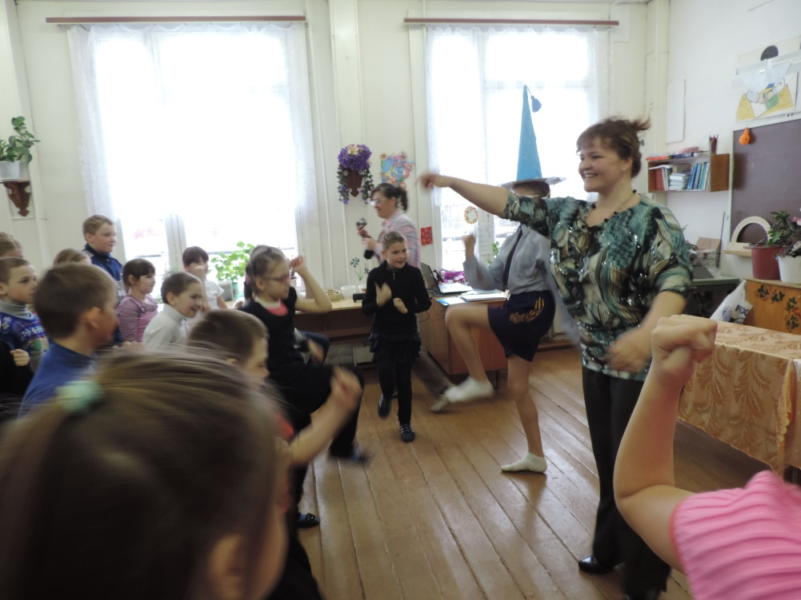

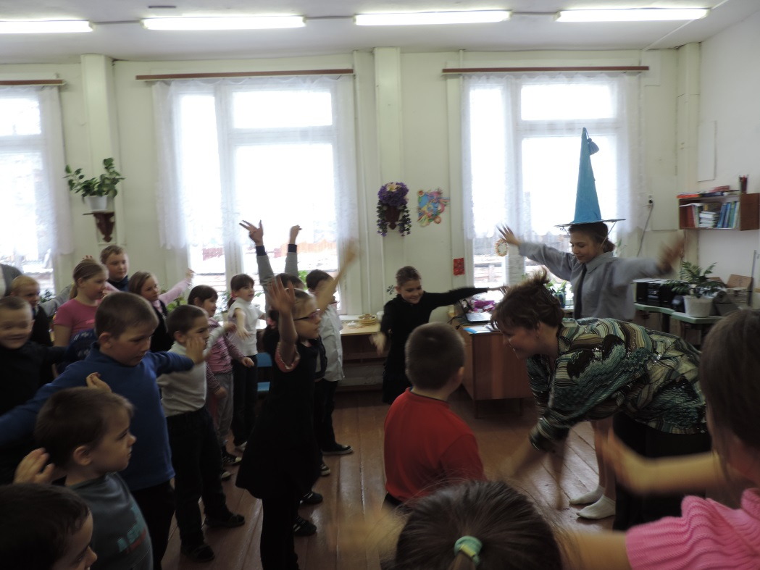

Приложение 2.
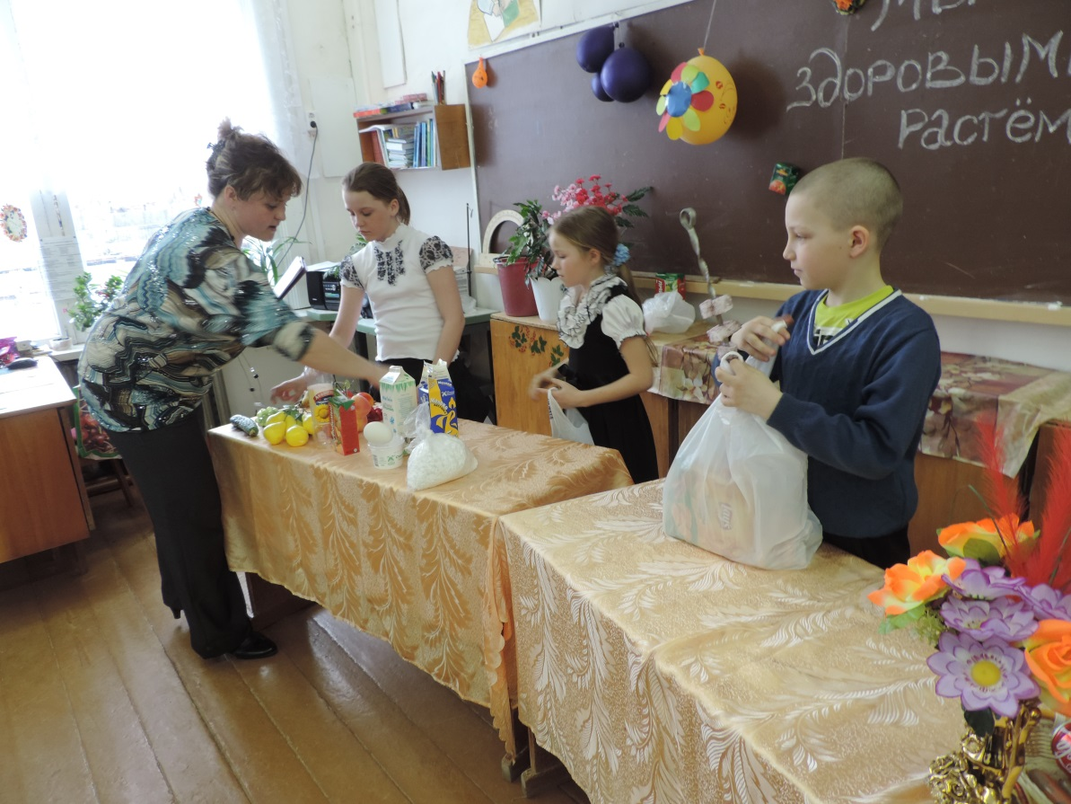

Приложение 3.
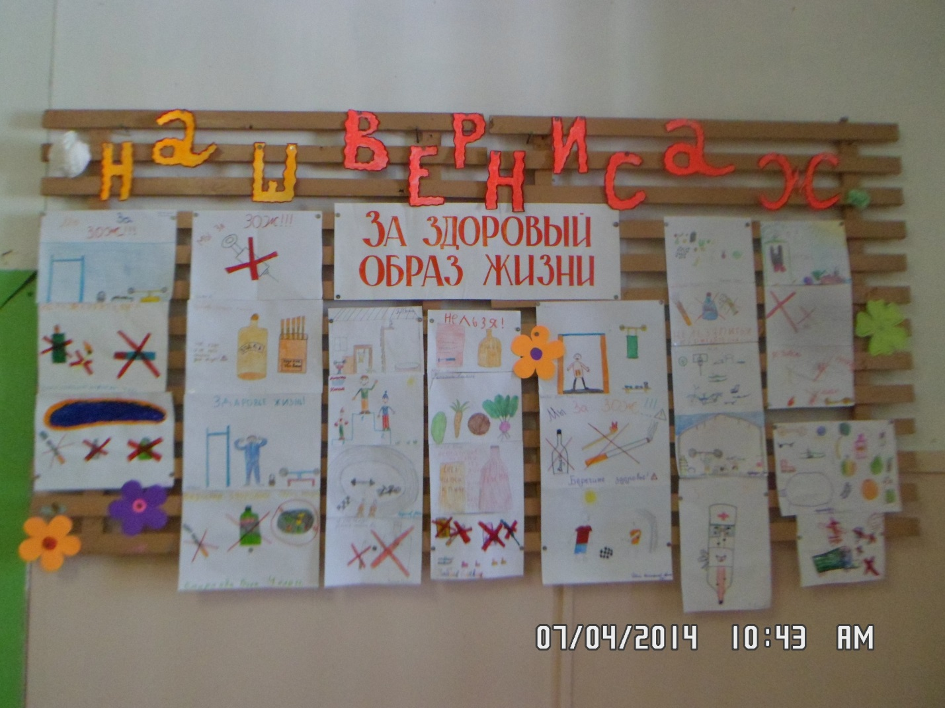

Приложение 4.
